Tema 7 Derivadas (continuación)
Nuestra intención es buscar la llamada función derivada, la cual nos permitirá calcular el valor de la derivada en cualquier punto de la variable independiente x (hasta el momento nosotros calculábamos solamente el valor de la derivada en un único valor de la x: f`(x=a))
Para ello usamos la siguiente definición:
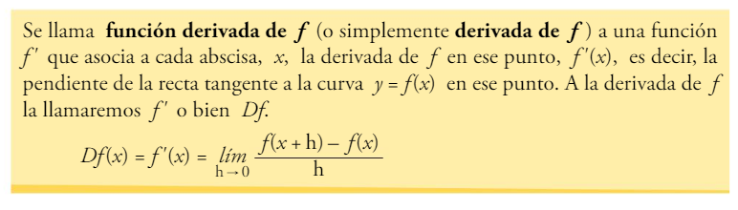Ejemplo:
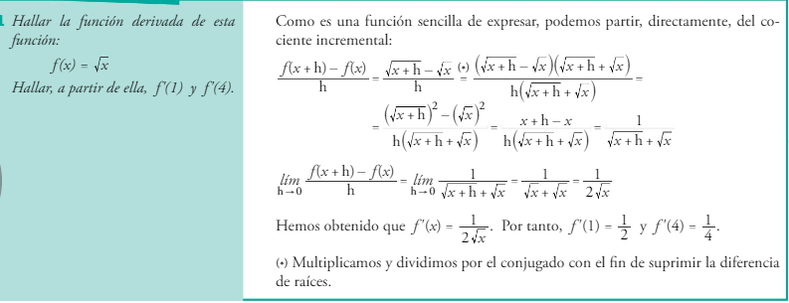
Enlace explicativo:
https://youtu.be/a0R0iohHRRE

Ejercicios para realizar: Página 188: 1, 2, 3 y 4

